Уроки пенсионной и социальной грамотности

в Центрах московского долголетия

27 февраля 2023 года

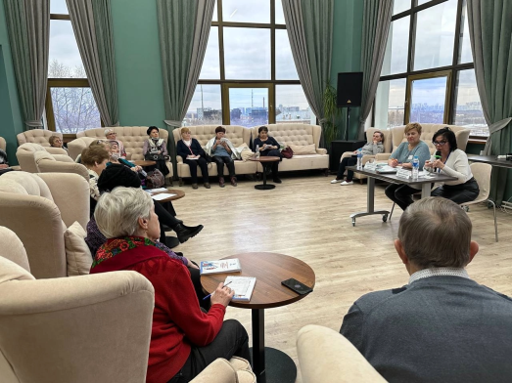
Представители Филиала № 9 ОСФР по г. Москве и Московской области Наталья Новикова, руководитель клиентской службы, и Ольга Цейн, заместитель руководителя, посетили сразу два Центра московского долголетия - "Куркино", "Северное Тушино".
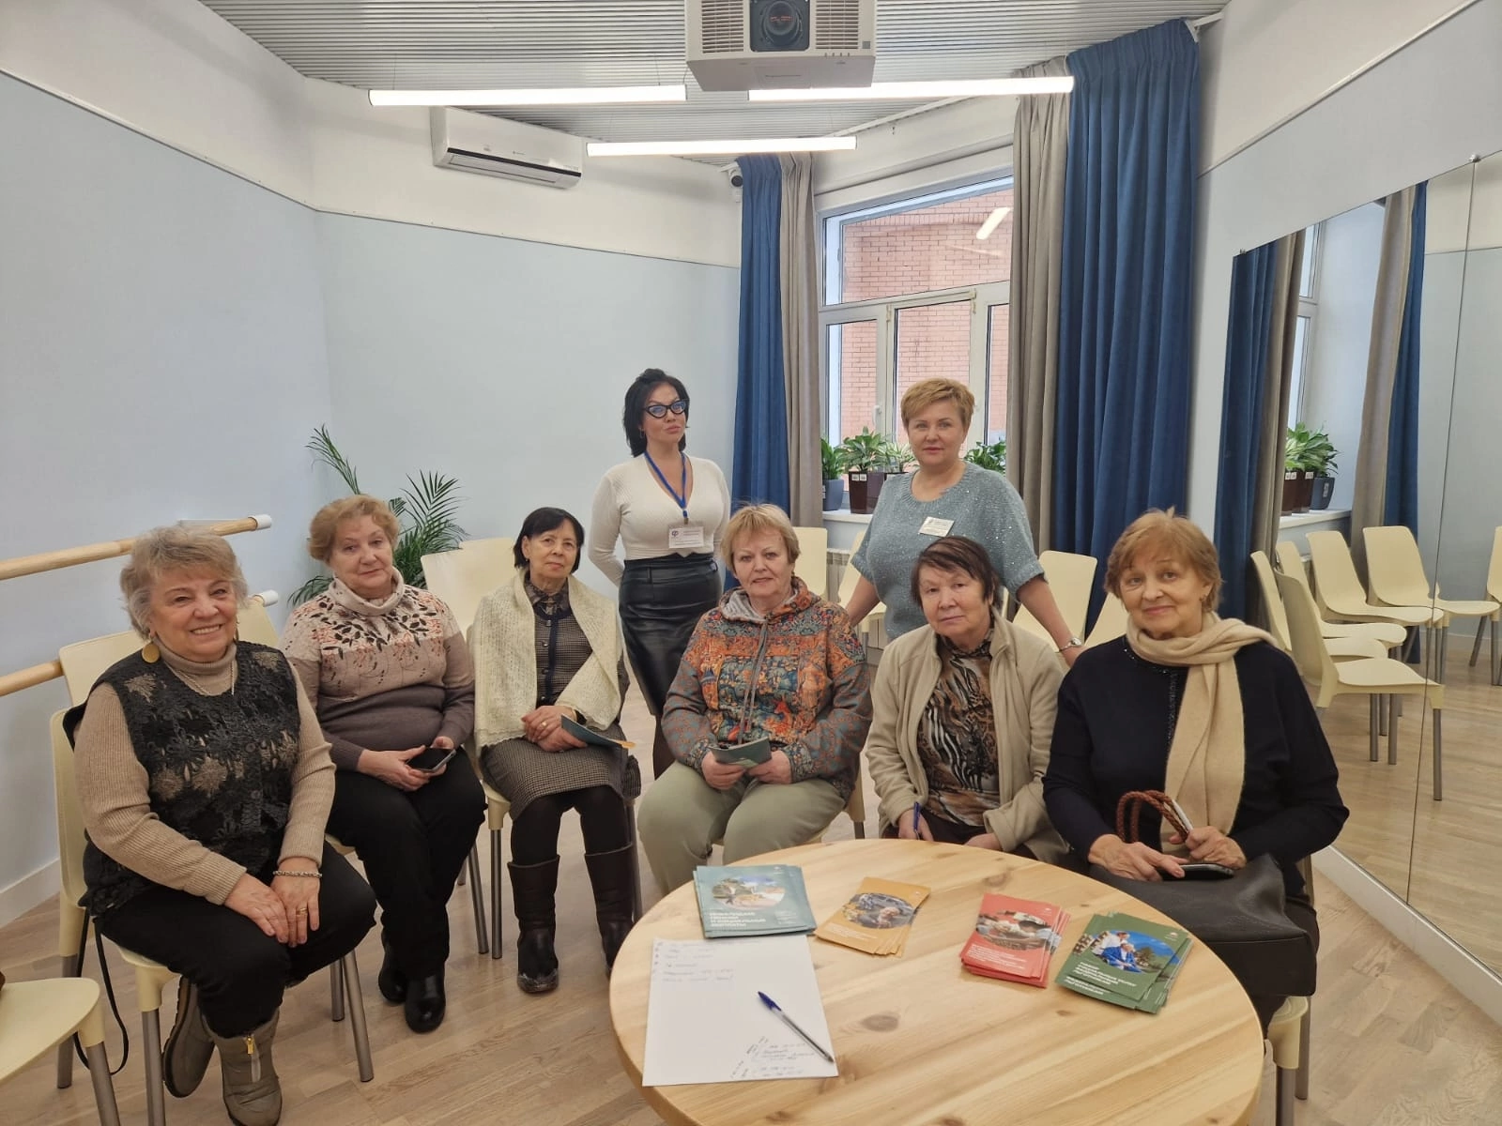Гостям рассказали о функционировании Социального фонда, задачах объединения ПФР и ФСС, возможности получения государственных услуг в режиме одного окна, электронных сервисах СФР, индексации пенсий и социальных выплат, условиях назначения пособий, досрочном выходе на пенсию, индивидуальном лицевом счете и многом другом.
Встречи прошли в теплой обстановке, каждому желающему была предоставлена возможность получить персональную консультацию и разъяснительные полиграфические материалы на память.

